Измерено с лучшей точностью сечение процесса е⁺е⁻ → ωπ⁰ → π⁺π⁻π⁰π⁰ с детектором СНД на ускорительном комплексе ВЭПП-2000
Институт ядерной физики им. Г. И. Будкера СО РАН
Авторы: коллаборация СНД.
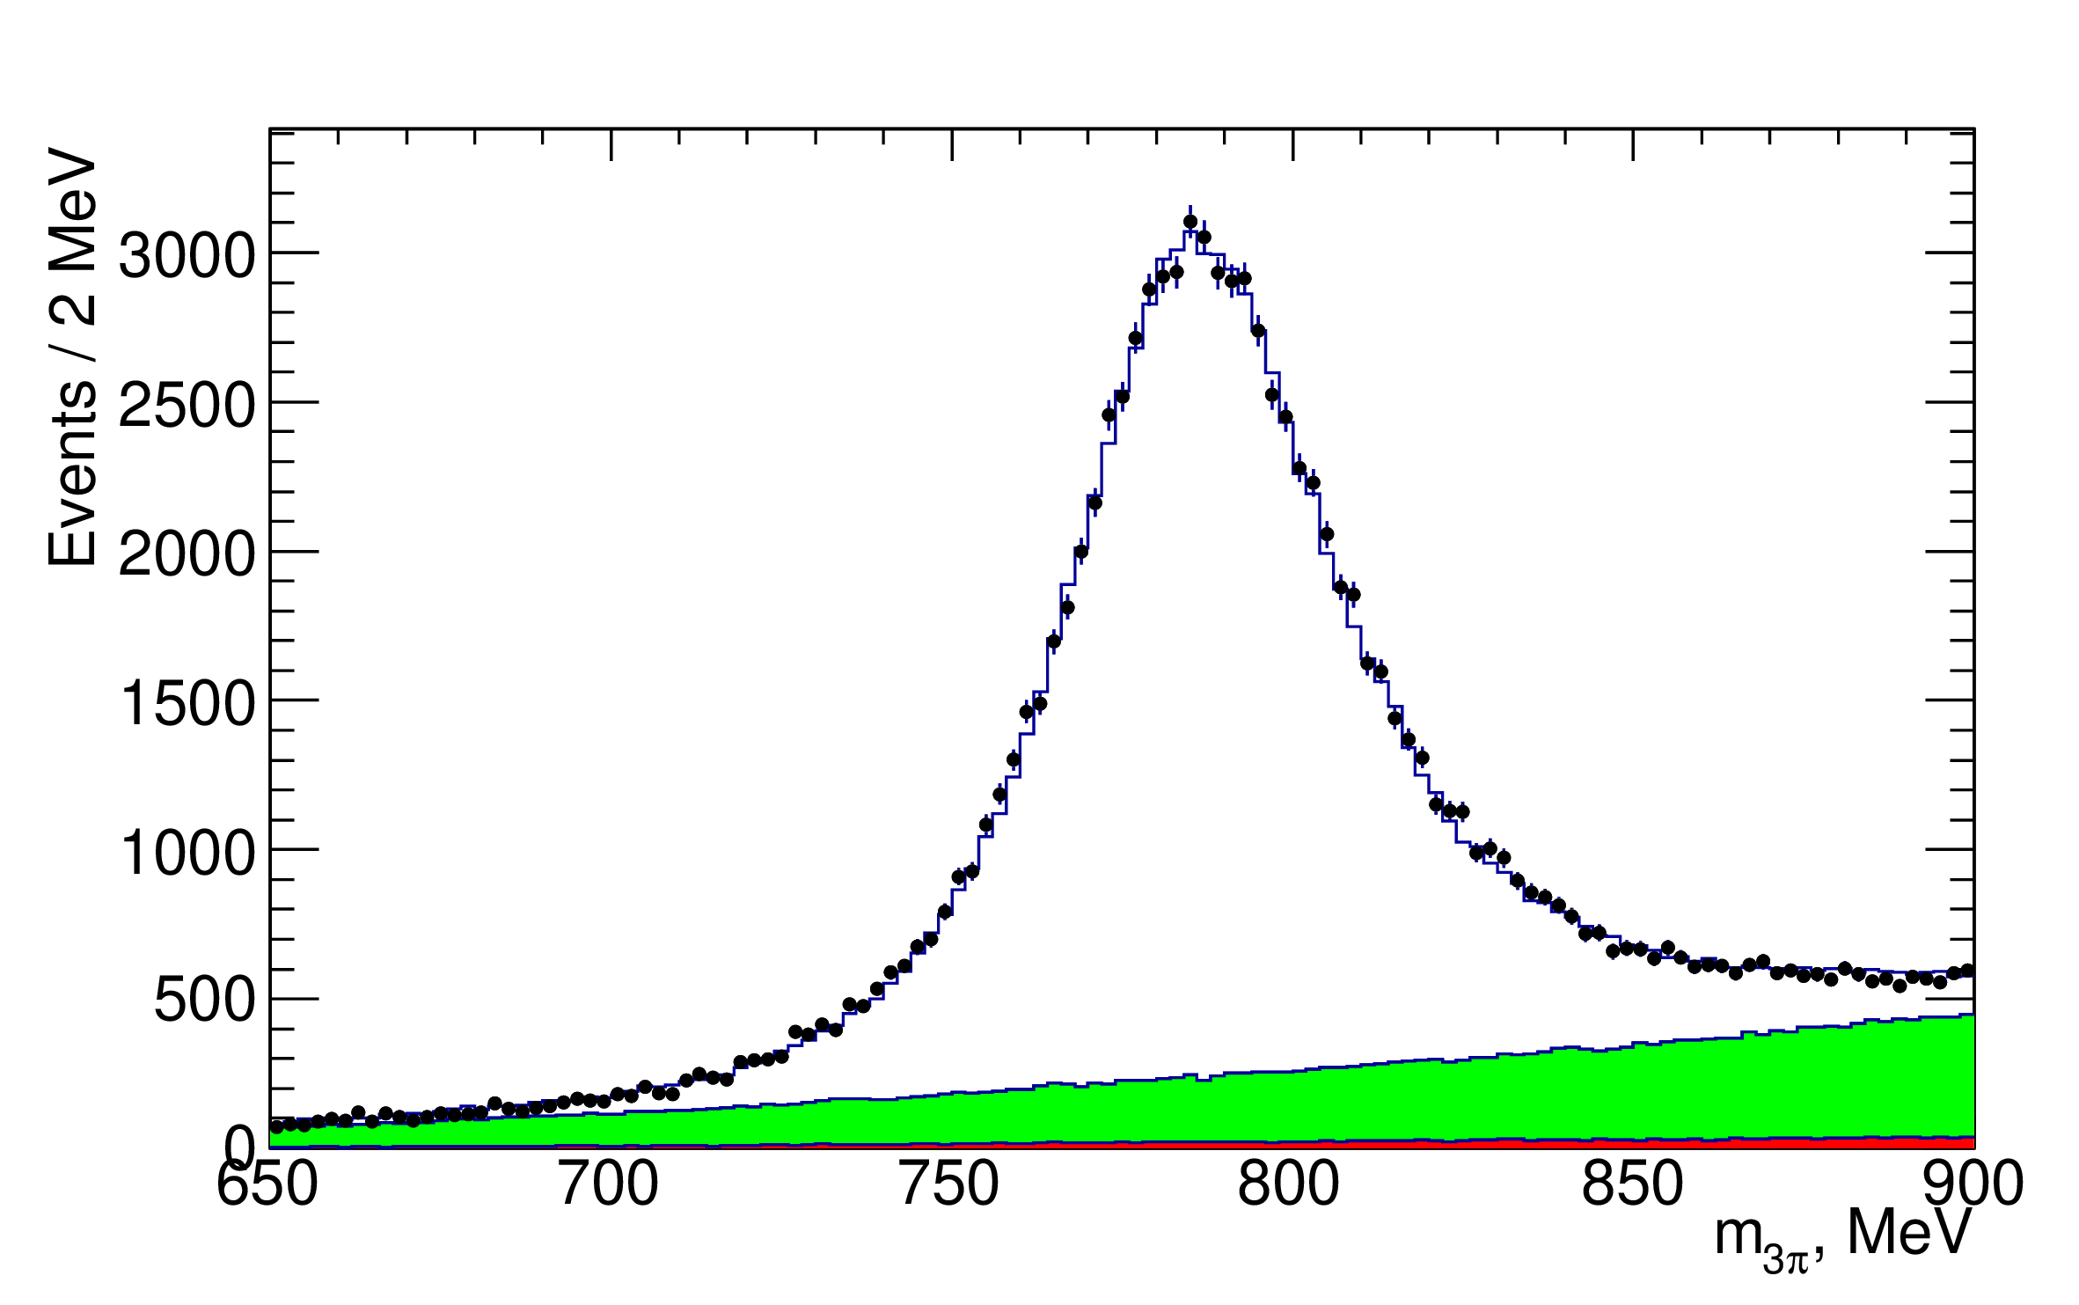
В эксперименте с детектором СНД на коллайдере ВЭПП-2000 выполнено измерение сечения процесса е⁺е⁻ → ωπ⁰ → π⁺π⁻π⁰π⁰ в области энергии от 1050 до 2000 МэВ. Статистическая ошибка измерения составляет 2 – 23 % при систематической неопределенности 3 – 14 %. Анализ основан на выделении событий ωπ⁰ с использованием кинематической реконструкции и аппроксимации распределения по инвариантной массе трех пионов. Также производилось вычитание фоновых процессов и определение поправок к эффективности регистрации. Полученное сечение было аппроксимировано в модели векторной доминантности с учетом возбужденных состояний ρ мезона. Результаты согласуются с предыдущими измерениями, но имеют лучшую точность.
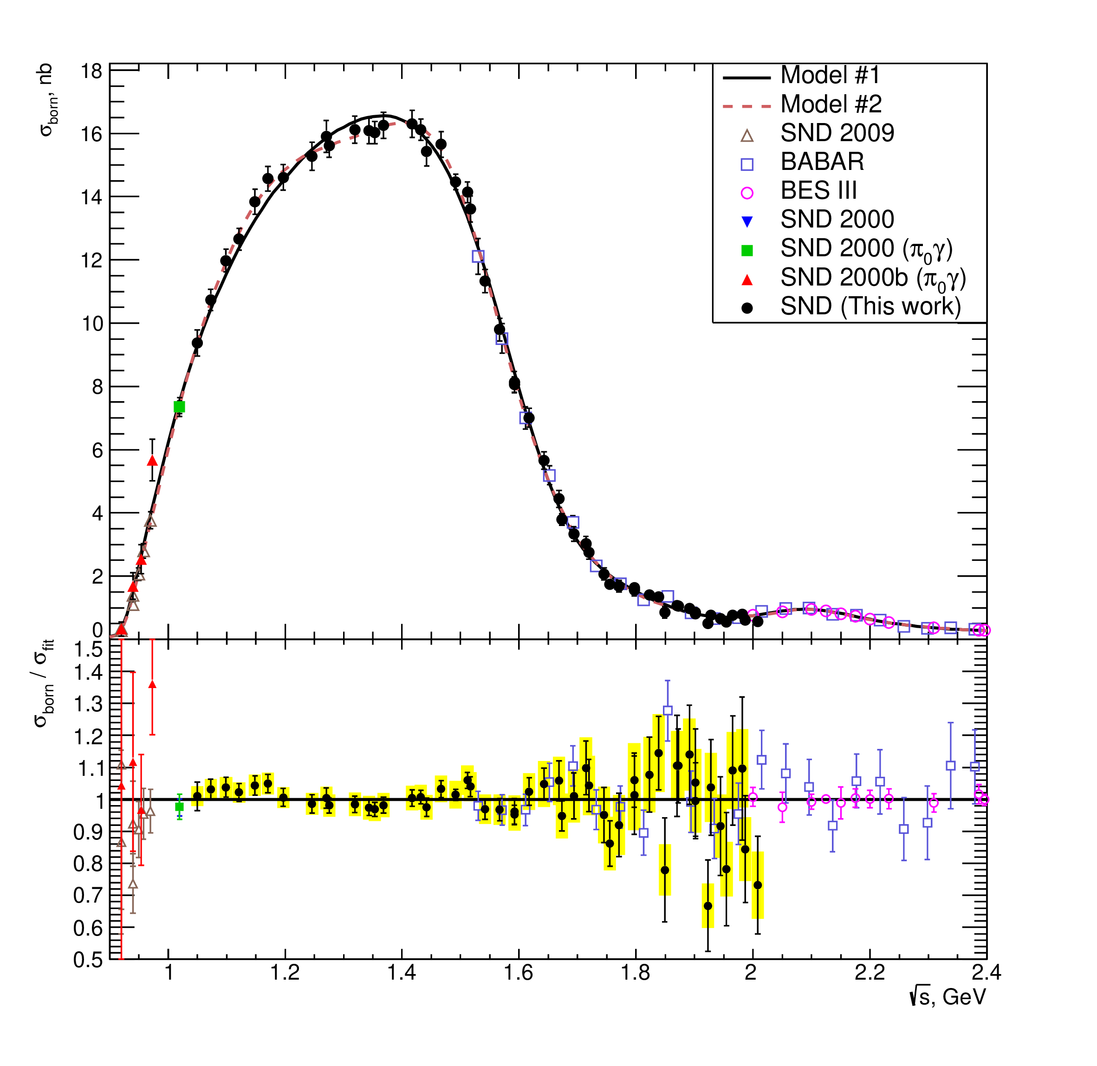
Рисунок 1 (слева): Сечение процесса е⁺е⁻ → ωπ⁰ → π⁺π⁻π⁰π⁰, аппроксимированное в модели векторной доминантности, внизу — точки данных, деленные на аппроксимирующую функцию. Новые данные показаны в сравнении с существующими измерениями.
Рисунок 2 (справа): Распределение по инвариантной массе трех пионов, использовавшееся для выделение вклада процесса ωπ⁰.
Публикация: M. N. Achasov et al. (SND Collaboration) Study of the process е⁺е⁻ → ωπ⁰ → π⁺π⁻π⁰π⁰ in the energy range 1.05–2.00 GeV with SND // Physical Review D статья принята к публикации (2023); arXiv:2309.00280 [hep-ph].

